________________________________________________________________________________

Eine Rundfahrt durch das “Rotkäppchen Land“

Unsere Permanente Radtour 2014 führt auf den neuen Bahntrassenweg von Treysa über Oberaula nach Gersdorf.

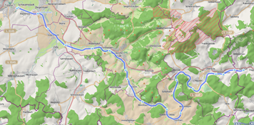

Bahnradweg - Permanente 46 km
Von 34613 Schwalmstadt/Treysa über Neukirchen, Ottrau (Weisenborn) nach Treysa
Strecke: 46 km, 280 Höhenmeter
1 Wertungspunkt

Bahnradweg - Permanente 73 km
Von 34613 Schwalmstadt/Treysa über Neukirchen, Ottrau, Oberaula (Wahlshausen), Gersdorf wenden, zurück nach Treysa
Strecke: 73 km, 600 Höhenmeter
2 Wertungspunkte

Weitere Informationen zum neuen Bahntrassenradweg erhalten Sie unter:
http://www.bahntrassenradwege.de/index.php?page=kirchheim-oberaula

Permanente RTF´s bieten die Möglichkeit, an einem beliebigen Tag mit selbstgewählter Startzeit eine ausgearbeitete und beschriebene Tour zu fahren. Ziel der Permanenten ist es, ortsfremden Radsportlern einen Streckenplan und eine Tourenskizze an die Hand zu geben, um so in einer landschaftlich schönen und ruhigen Gegend eine Tour ohne lästiges Suchen zu fahren.
Die permanenten Touren werden ganzjährig angeboten.
Start und Ziel bei:

OIL - Station
frei & flott

Valentina Karle
Ascheröder Str.72
34613 Schwalmstadt

Startgeld: 3,00 Euro
Startunterlagen, Streckenbeschreibung u. Info zum Bahntrassenradweg
erhält man am Startort
Gute Rastmöglichkeiten (teilweise direkt am Radweg) gibt es in
Ziegenhain, Neukirchen, Olberode und Oberaula.

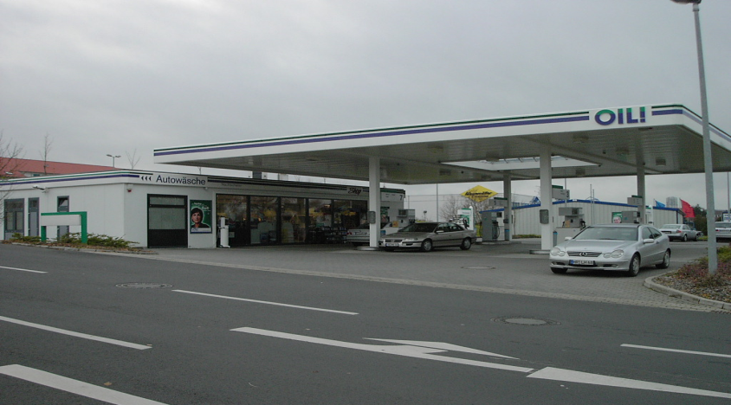
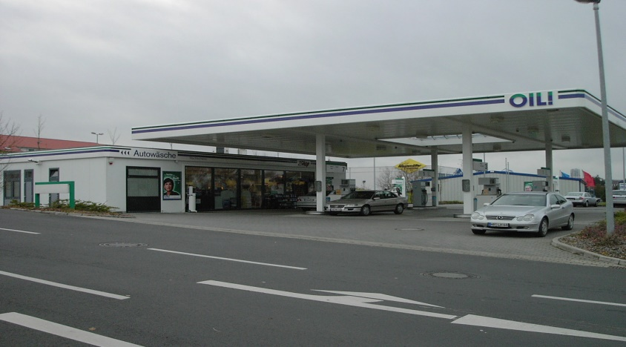
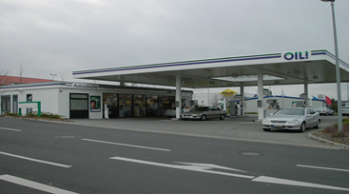
Start und Ziel bei:

OIL - Station
frei & flott

Valentina Karle
Ascheröder Str.72
34613 Schwalmstadt

Startgeld: 3,00 Euro
Startunterlagen, Streckenbeschreibung u. Info zum Bahntrassenradweg
erhält man am Startort
Start und Ziel bei:

OIL - Station
frei & flott

Valentina Karle
Ascheröder Str.72
34613 Schwalmstadt

Startgeld: 3,00 Euro
Startunterlagen, Streckenbeschreibung u. Info zum Bahntrassenradweg
erhält man am Startort
Start und Ziel bei:

OIL - Station
frei & flott

Valentina Karle
Ascheröder Str.72
34613 Schwalmstadt

Startgeld: 3,00 Euro
Startunterlagen, Streckenbeschreibung u. Info zum Bahntrassenradweg
erhält man am Startort

